JobSheet - Week 2 - Object, Class & Encapsulation

Nama: Umarwa Muhammad Shellozanof Elt NIM: 251524092
Kelas: 1C
Repo GitHub: https://github.com/Shellozanof/Teknik-Pemrograman-Sem-2.git

Instruksi Pengerjaan:
- Kerjakan 2 soal di bawah ini dengan melengkapi setiap kolom jawaban yang disediakan pada jobsheet ini.
- Jawaban setiap soal mencakup source code, screenshot hasil dari program yang ditampilkan full screen termasuk taskbar (tambahkan beberapa screenshot jika diperlukan), penjelasan permasalahan dan solusi yang dihadapi, nama teman yang membantu memecahkan masalah (opsional).
- Dikumpulkan pada Assignment Classroom sesuai dengan deadline yang tertera pada assignment tersebut.
- Format penamaan file jobsheet: W2_P_<Kelas 1X>_<3 Digit_NIM_Terakhir>.docx/pdf. Contoh: W2_P_1B_001.docx/pdf.
- Submit semua jawaban dalam bentuk file java pada repository GitHub masing-masing.

No. 1 Evaluasi & Refactoring Class Restaurant

Soal Praktikum
Diketahui terdapat dua file program yang digunakan untuk menyimpan daftar menu makanan dan stoknya, yaitu Restaurant.java & RestaurantMain.java.
1. Restaurant.java
public class Restaurant {
public String[] nama_makanan; public double[] harga_makanan; public int[] stok;
public static byte id = 0;

public Restaurant() { nama_makanan = new String[10];
harga_makanan = new double[10]; stok = new int[10];
}
}

public void tambahMenuMakanan(String nama, double harga, int stok) {

this.nama_makanan[id] = nama; this.harga_makanan[id] = harga; this.stok[id] = stok;
}

public void tampilMenuMakanan() { for (int i = 0; i <= id; i++) {
if (!isOutOfStock(i)) { System.out.println(
nama_makanan[i] + "[" + stok[i] + "]" + "\tRp. " + harga_makanan[i]
);
}
}
}

public boolean isOutOfStock(int id) { if (stok[id] == 0) {
return true;
} else {
return false;
}
}

public static void nextId() { id++;
}

2. RestaurantMain.java
public class RestaurantMain {
public static void main(String[] args) { Restaurant menu = new Restaurant();

menu.tambahMenuMakanan("Pizza", 250000, 20); Restaurant.nextId();

menu.tambahMenuMakanan("Spaghetti", 80000, 20); Restaurant.nextId();

menu.tambahMenuMakanan("Tenderloin Steak", 60000, 30); Restaurant.nextId();
menu.tambahMenuMakanan("Chicken Steak", 45000, 30); menu.tampilMenuMakanan();
}
}

A. Instruksi - Analisis Desain Class:
Amati kode program yang diberikan, kemudian jawab pertanyaan berikut:
- Apakah class Restaurant sudah menerapkan Encapsulation dengan benar? Anda dapat mengacu pada Buku Ajar Tekpro (Teori) - Chapter 2.4
Enkapsulasi (Lihat di Buku Acuan pada Google Classroom) atau Buku Java Core Design Hint Chapter 4.10.
- Apakah attribute yang diterapkan saat ini aman dari akses secara

langsung?
3. Apakah terdapat pelanggaran prinsip OOP (misalnya public attribute)?

B. Instruksi - Perbaikan Kode Program:
Lakukan perbaikan desain class dengan ketentuan:
- Semua attribute harus bersifat private
- Akses data dilakukan melalui getter dan setter
- Validasi stok (stok tidak boleh negatif)
- Pengembangan Fitur (Mini Case) Tambahkan fitur berikut:
  - Pemesanan menu
  - Stok otomatis berkurang setelah pemesanan
  - Pesan ditolak jika stok tidak mencukupi
Source Code
public class Restaurant {
private String[] nama_makanan;
private double[] harga_makanan;
private int[] stok;
private static byte id = 0;

public Restaurant() {
nama_makanan = new String[10];
harga_makanan = new double[10];
stok = new int[10];
}

public void tambahMenuMakanan(String nama, double harga, int stok) {
this.nama_makanan[id] = nama;
this.harga_makanan[id] = harga;
setStok(id, stok);
}

public void pesanMenuMakanan(int idMenu, int jumlahPesan) {
if (idMenu < 0 || idMenu > id) {
System.out.println("Menu tidak ditemukan!");
return;
}

if (stok[idMenu] >= jumlahPesan) {
System.out.println("Memesan: " + nama_makanan[idMenu] + " sebanyak " + jumlahPesan);
setStok(idMenu, stok[idMenu] - jumlahPesan);
System.out.println("Pemesanan Berhasil!");
} else {
System.out.println("Maaf, stok " + nama_makanan[idMenu] + " tidak mencukupi!");
}
}

public void tampilMenuMakanan() {
System.out.println("DAFTAR MENU:");
for (int i = 0; i <= id; i++) {
if (nama_makanan[i] != null && !isOutOfStock(i)) {
System.out.println(i + ". " + nama_makanan[i] + " [" + getStok(i) + "]\tRp. " + getHarga(i));
}
}
}

public boolean isOutOfStock(int id) {
return stok[id] == 0;
}

public static void nextId() {
id++;
}

public String getNama(int id) { return nama_makanan[id]; }

public double getHarga(int id) { return harga_makanan[id]; }

public int getStok(int id) { return stok[id]; }

public void setStok(int id, int stok) {
// Validasi stok tidak boleh negatif
if (stok < 0) {
this.stok[id] = 0;
} else {
this.stok[id] = stok;
}
}
}

public class RestaurantMain {
public static void main(String[] args) {
Restaurant menu = new Restaurant();

menu.tambahMenuMakanan("Pizza", 250000, 20);
Restaurant.nextId();

menu.tambahMenuMakanan("Spaghetti", 80000, 5);
Restaurant.nextId();

menu.tambahMenuMakanan("Tenderloin Steak", 60000, 30);

menu.tampilMenuMakanan();
System.out.println("-----------------------------------");

menu.pesanMenuMakanan(0, 5); // Pesan Pizza 5 (Berhasil)
menu.pesanMenuMakanan(1, 10); // Pesan Spaghetti 10 (Gagal, stok cuma 5)

System.out.println("-----------------------------------");
menu.tampilMenuMakanan();
}
}

Screenshot Hasil
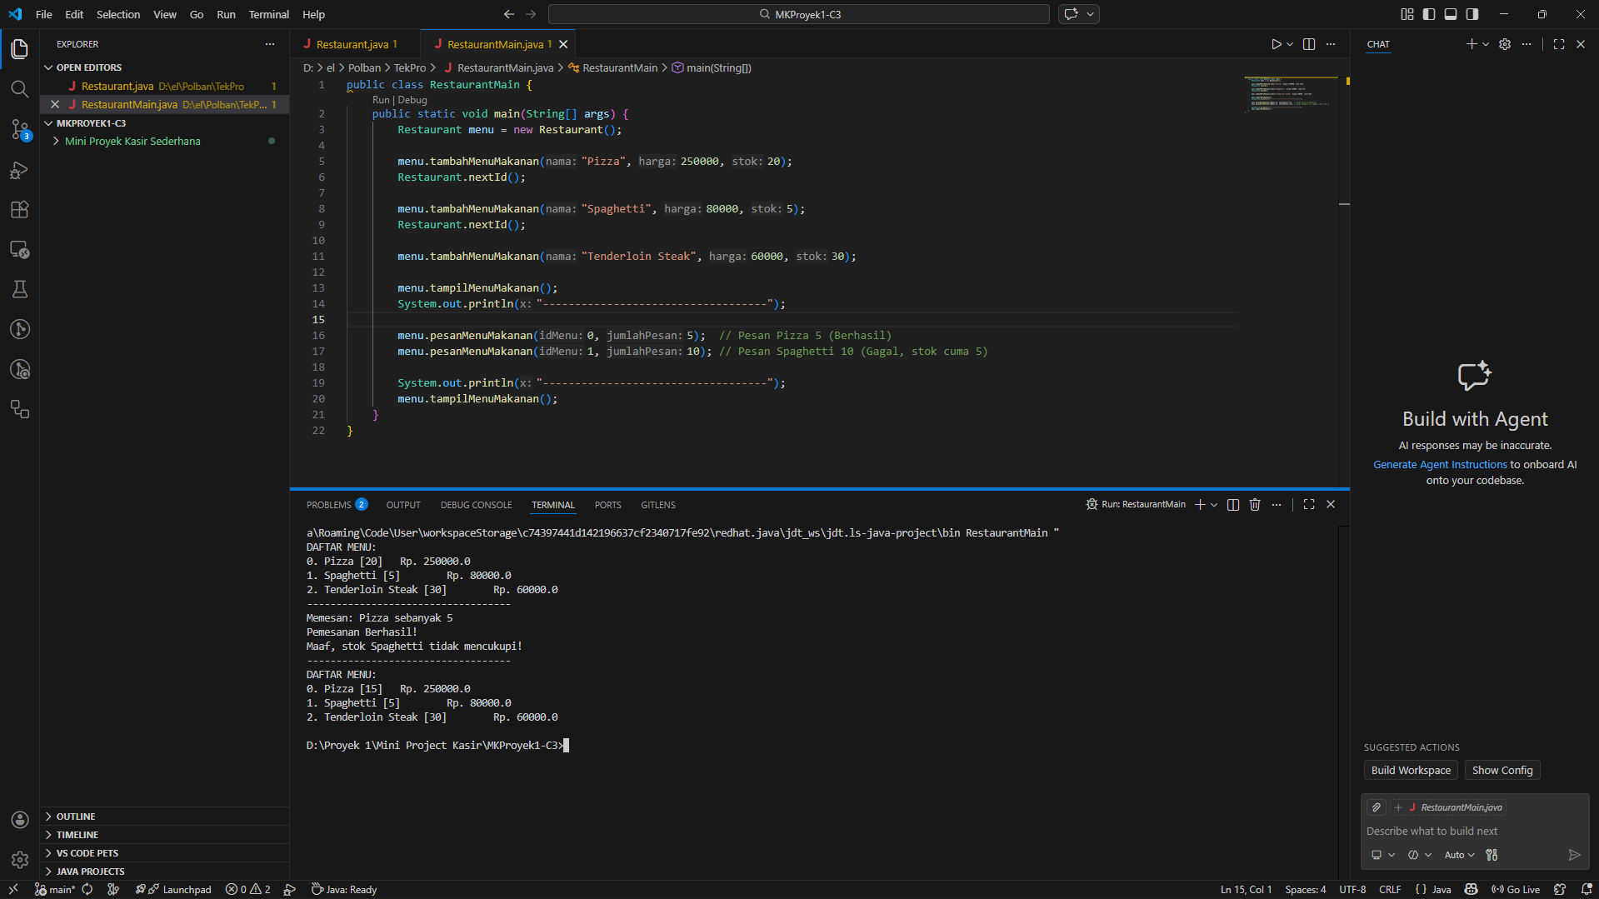
Penjelasan Permasalahan dan Solusi
- Belum menerapkan dikarenakan variable yang seharusnya private seperti nama_makanan, harga_makanan, stok dan lainnya masih bersifat public yang menyebabkan dapat diaksesnya data tersebut oleh class class yang lain tanpa adanya validasi terlebih dahulu, yang melanggar prinsip data hiding.
- Dengan attribute modifier yang bersifat publik maka variable tersebut dapat diakses oleh class class lain yang menyebabkan dapat diubahnya attribute tersebut secara langsung tanpa validasi. Seharusnya attribute diubah menjadi private agar varible didalamnya tidak dapat diakses secara bebas(validasi).
- Di sini ada kesalahan karena variabel seperti nama_makanan, harga_makanan, dan stok masih menggunakan modifier public. Ini melanggar prinsip Data Hiding. Seharusnya data tersebut "disembunyikan" agar class lain tidak bisa asal akses atau mengubah isinya secara langsung. Jika attribute tersebut dibiarkan Public, maka keamanan datanya tidak terjamin. Karena class lain bisa langsung merubah atributnya tanpa validasi, program jadi kehilangan fungsi kontrol. Dalam konsep OOP yang benar, kita membutuhkan method khusus (seperti Setter) untuk menjadi gerbang masuk. Tanpa itu, kita tidak bisa memberikan validasi (dalam kasus ini untuk memastikan stok tidak diisi angka minus), sehingga kode rentan terhadap bug dan tidak stabil.
Nama Teman Hal yang Dibantu (Opsional)

No. 2 Interaksi Object dan Struktur Class dalam Java

Soal Praktikum
Pada pertemuan sebelumnya, mahasiswa telah mempelajari konsep dasar dalam Pemrograman Berorientasi Objek (Object-Oriented Programming/OOP) yang menjadi fondasi utama dalam pengembangan aplikasi berbasis Java.
- Object
Object merupakan representasi nyata dari suatu entitas yang memiliki data (attribute) dan perilaku (method). Object dibuat dari sebuah class dan digunakan untuk menjalankan proses dalam program.
- Class
Class adalah cetak biru (blueprint) untuk membuat object. Class mendefinisikan struktur data dan perilaku yang dimiliki oleh object, sehingga memungkinkan pembuatan object dengan karakteristik yang sama.
- Message
Message menggambarkan proses komunikasi antar object. Dalam Java, message diwujudkan dalam bentuk pemanggilan method pada suatu object untuk meminta object tersebut melakukan suatu aksi.
- Encapsulation
Encapsulation adalah prinsip OOP yang digunakan untuk melindungi data dengan membatasi akses langsung terhadap attribute. Penerapan

encapsulation dilakukan menggunakan access modifier dan accessor method (getter dan setter).
Pada pertemuan kali ini, mahasiswa akan mempelajari praktik beberapa konsep lanjutan dalam Pemrograman Berorientasi Objek menggunakan Java yang berfokus pada interaksi antar object serta struktur dan organisasi program.
- Relationship Between Class
Membahas hubungan antar class dalam sebuah sistem, seperti bagaimana satu class dapat menggunakan atau memiliki object dari class lain untuk membentuk sistem yang lebih kompleks.
- Static Field & Method
Mempelajari penggunaan field dan method yang bersifat static, yaitu milik class dan bukan milik object, serta memahami kapan dan mengapa konsep static digunakan.
- Method Parameters
Membahas cara pengiriman data ke dalam method melalui parameter, termasuk penggunaan object sebagai parameter untuk memungkinkan interaksi antar object.
- Object Construction
Mempelajari proses pembuatan object melalui constructor, termasuk
inisialisasi attribute dan pengaturan kondisi awal object saat pertama kali dibuat.
- Packages
Membahas pengelompokan class ke dalam package untuk mengatur struktur program, meningkatkan keterbacaan kode, dan menghindari konflik nama class.
- JAR
Mempelajari konsep Java Archive (JAR) sebagai media untuk mengemas dan mendistribusikan aplikasi Java agar dapat dijalankan atau dibagikan dengan lebih mudah.
Ketentuan Praktikum:
Pada praktikum ini, mahasiswa diminta untuk memahami contoh program employee dan mengembangkan aplikasi tersebut dengan menerapkan beberapa konsep lanjutan dalam Pemrograman Berorientasi Objek menggunakan Java.
A. Instruksi - Tulis Ulang Kode Program Employee
1. Kelas Department
package id.ac.polban.employee.model;

public class Department { private String name;

public Department(String name) { this.name = name;
}

public String getName() { return name;
}

public void setName(String name) { this.name = name;
}
}

- Kelas Employee
package id.ac.polban.employee.model;
public class Employee { private int id; private String name;
private Department department; private EmploymentType type; private double salary;
public Employee(int id, String name, Department department, EmploymentType type, double salary) {
this.id = id; this.name = name;
this.department = department; this.type = type;
this.salary = salary;
}
public int getId() { return id;
}
public void setId(int id) { this.id = id;
}
public String getName() { return name;
}
public void setName(String name) { this.name = name;
}
public Department getDepartment() { return department;
}
public void setDepartment(Department department) { this.department = department;
}
public EmploymentType getType() { return type;
}
public void setType(EmploymentType type) { this.type = type;
}
public double getSalary() { return salary;
}
public void setSalary(double salary) { this.salary = salary;
}
}

- Kelas EmployeeType
package id.ac.polban.employee.model;

public class EmploymentType {

private String type;

public EmploymentType(String type) { this.type = type;
}

public String getType() { return type;
}

public void setType(String type) { this.type = type;
}
}

4. Kelas EmployeeService
package id.ac.polban.employee.service;

import java.util.HashMap; import java.util.Map;

import id.ac.polban.employee.model.*;
// mengelola operasi yang berkaitan dengan data dan aturan bisnis public class EmployeeService {
private Map<Integer, Employee> employees = new HashMap<>();

public void addEmployee(Employee emp) { employees.put(emp.getId(), emp);
}
public Employee getEmployee(int id) { return employees.get(id);
}

public void raiseSalary(int id, double percent) { Employee emp = employees.get(id);
if (emp != null) {
emp.setSalary(emp.getSalary() * (1 + percent/100));
}
}
}
B. Instruksi - Lengkapi Studi Kasus, Rancangan Class Diagram & Penjelasan:
Adapun ketentuan dan tugas praktikum adalah sebagai berikut:
- Lengkapi studi kasus yang telah dibuat dengan menerapkan penggunaan
static field dan static method secara tepat!
- Terapkan konsep package dengan membuat minimal dua package, yaitu:
  - id.ac.polban.employee.model
  - id.ac.polban.employee.service
- Buat diagram kelas (class diagram) yang menggambarkan struktur class, attribute, method, serta hubungan antar class dalam sistem.
- Implementasikan relasi antar class pada program, yang mencakup:
  - Dependency

- Aggregation
- Jelaskan perbedaan dan fungsi masing-masing jenis relasi tersebut berdasarkan kasus yang dibuat!
- Lakukan proses generate aplikasi ke dalam file JAR!
- Buat sebuah project Java baru yang hanya memuat file JAR hasil generate, kemudian jalankan aplikasi dari project tersebut untuk memastikan file JAR dapat digunakan dengan benar!
- Seluruh source code, diagram kelas, serta penjelasan implementasi didokumentasikan pada jobsheet ini! Pastikan source code di submit pada repository GitHub masing-masing!
Source Code
package id.ac.polban.employee.model;

public class Department {

private String name;

public Department(String name) {
this.name = name;
}

public String getName() {
return name;
}

public void setName(String name) {
this.name = name;
}
}

package id.ac.polban.employee.model;

public class EmploymentType {
private String type;

public EmploymentType(String type) {
this.type = type;
}

public String getType() {
return type;
}

public void setType(String type) {
this.type = type;
}
}

package id.ac.polban.employee.model;

public class Employee {
private int id;
private String name;
private Department department;
private EmploymentType type;
private double salary;

public Employee(int id, String name, Department department, EmploymentType type, double salary) {
this.id = id;
this.name = name;
this.department = department;
this.type = type;
setSalary(salary);
}

// Getter & Setter
public int getId() { return id; }
public void setId(int id) { this.id = id; }

public String getName() { return name; }
public void setName(String name) { this.name = name; }

public Department getDepartment() { return department; }
public void setDepartment(Department department) { this.department = department; }

public EmploymentType getType() { return type; }
public void setType(EmploymentType type) { this.type = type; }

public double getSalary() { return salary; }

// Validasi: Angka tidak boleh negatif
public void setSalary(double salary) {
if (salary < 0) {
System.out.println("Gaji tidak boleh negatif!");
this.salary = 0;
} else {
this.salary = salary;
}
}
}

package id.ac.polban.employee.service;

import java.util.HashMap;
import java.util.Map;
import id.ac.polban.employee.model.*;

public class EmployeeService {
private Map<Integer, Employee> employees = new HashMap<>();

private static int totalEmployees = 0;

public void addEmployee(Employee emp) {
employees.put(emp.getId(), emp);
totalEmployees++;
}

public static int getTotalEmployees() {
return totalEmployees;
}

public Employee getEmployee(int id) {
return employees.get(id);
}

public void raiseSalary(int id, double percent) {
Employee emp = employees.get(id);
if (emp != null) {
double newSalary = emp.getSalary() * (1 + percent / 100);
emp.setSalary(newSalary);
}
}
}
Screenshot Hasil
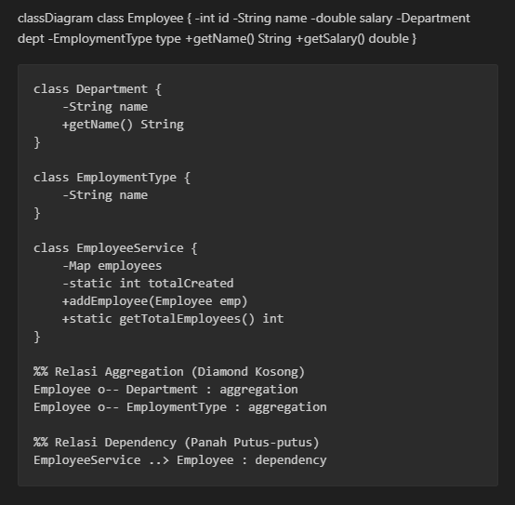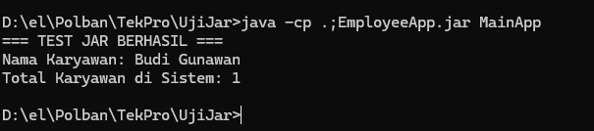
Penjelasan Permasalahan dan Solusi
Penjelasan Relasi
Aggregation: Hubungan antara Employee dan Department. Department bisa berdiri sendiri tanpa Employee, dan satu Department bisa memiliki banyak Employee.

Dependency: Hubungan antara EmployeeService dan Employee. EmployeeService membutuhkan kelas Employee sebagai parameter atau tipe data dalam proses bisnisnya (seperti saat menambah karyawan), namun tidak memilikinya secara permanen sebagai bagian dari struktur "hidup-mati" kelas tersebut.
Nama Teman dan Hal yang Dibantu (Opsional)

